Ryhmä 1=Doxi 200mg/100mg/100mg
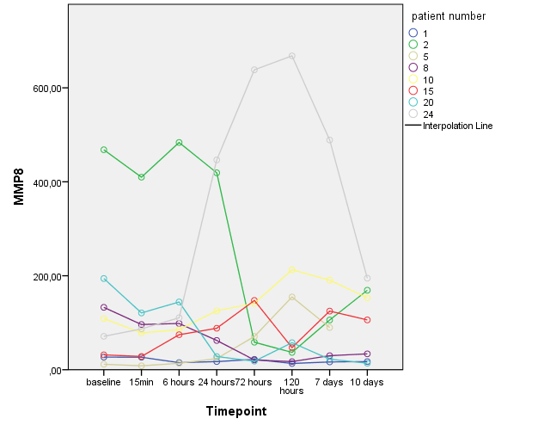

Ryhmä 2=Doxi 100mg/50mg/50mg
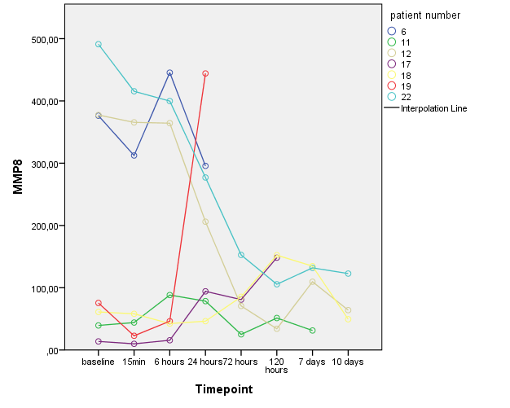

Ryhmä 3=Placebo


